Diagram Związków Encji (ERD):
Aplikacja webowa księgarni internetowej

Przedmiot: Projekt zespołowy

Grupa wykonująca:
Antoni Andrzejewski
Robert Białyński
Michał Ciszewski
Adam Swiontek Brzezinski

Informatyka niest. sem. VI
WEiI Politechnika Koszalińska

09.05.2018

1. Wprowadzenie

W niniejszym opracowaniu przedstawiono Diagramy Związków Encji dla aplikacji webowej księgarni internetowej.
Dla lepszej czytelności przedstawione zostały osobne diagramy:
- dla procesów wyboru książki i zakupu przeprowadzonego przez klienta
- dla procesów zarządzania zamówieniami i ofertą księgarni realizowane przez administratora
- dla procesu realizacji zamówienia przeprowadzonego przez dział realizacji zamówień

2. Diagram dla procesu wyboru książki i zakupu przeprowadzonego przez klienta

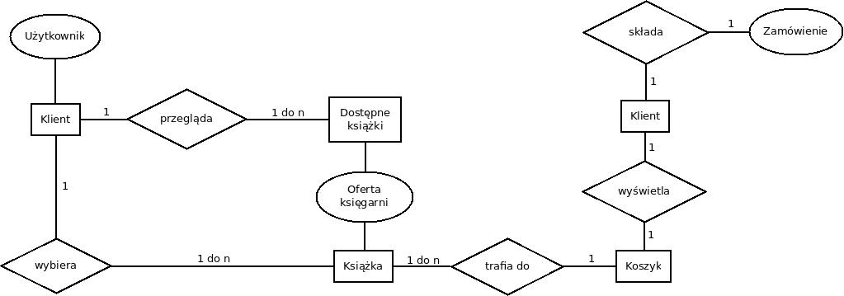

3. Diagram dla procesu zarządzania zamówieniami i ofertą księgarni realizowane przez administratora

